**RIJETKE BOLESTI KOD DJECE**

**I**

**KLEEFSTRA SINDROM**

**POREČKI PROGRAM 14. DO 17.09.2023**

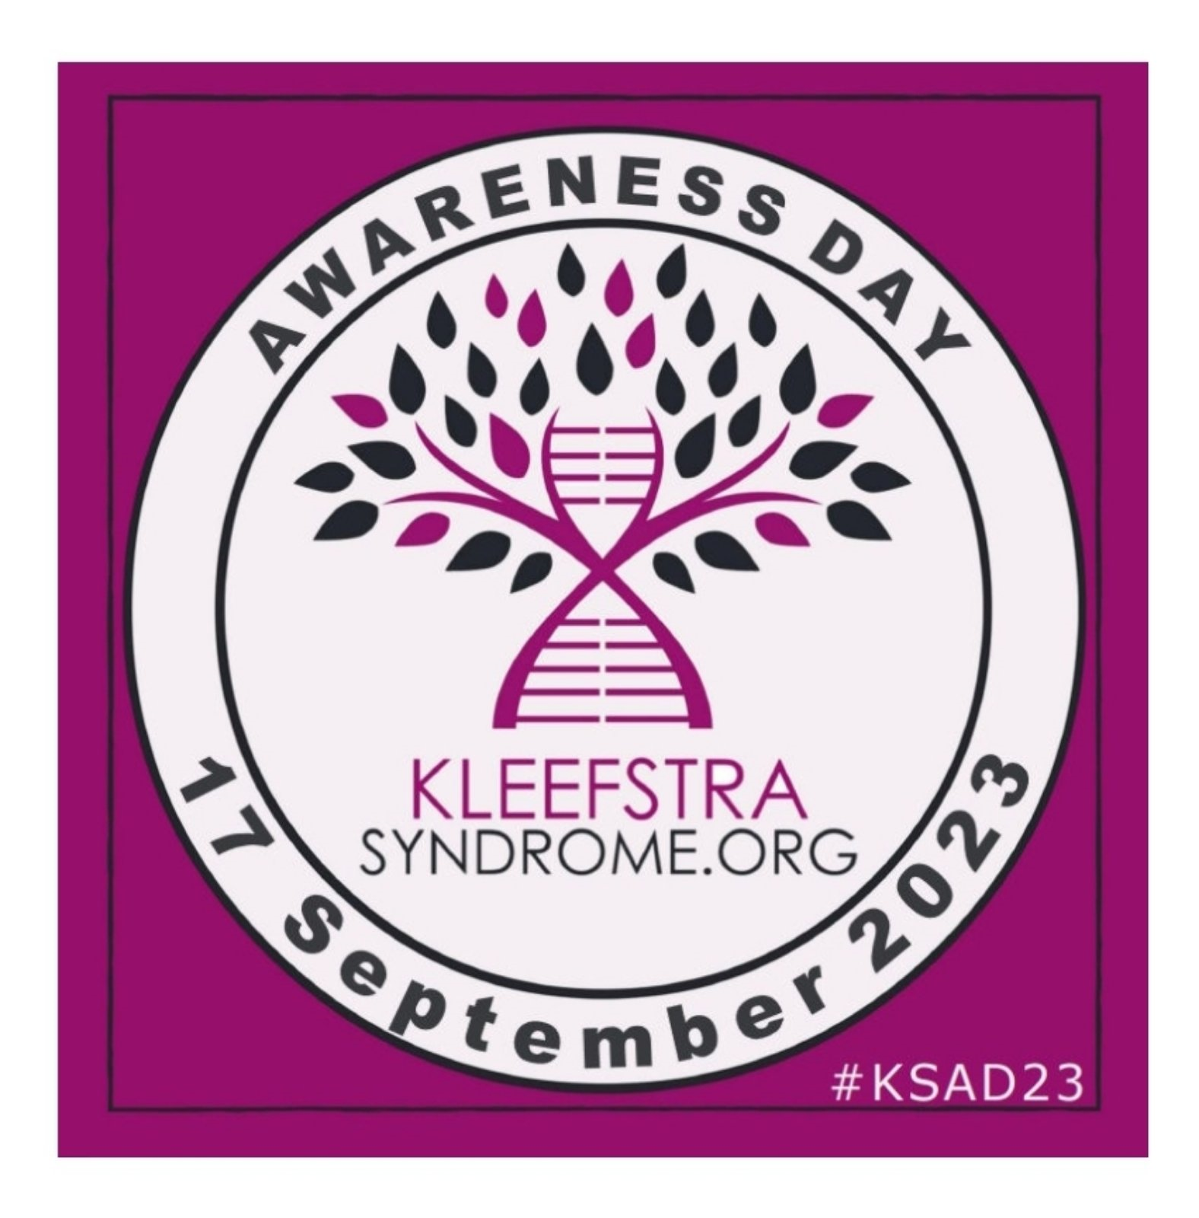

**14.09. 23. Tema: O rijetkim bolestima i Kleefstra sindromu**

**13,00h Gostuje: Dr. Đeni Momić, specijalist pedijatrije**

**IDZ – Ispostava Poreč**

**Gdje: Radio Centar Studio Poreč**

**15.09. 23. Posjet posebnom odjelu OŠ Poreč**

**9,00h Predstavnici: Grada Poreča, Zdravog grada Poreč,**

**Društva Invalida Poreč**

**16.-17. 23. U noći osvijetljena zgrada gradske uprave**

**Grada Poreča-Parenzo u ljubičastu boju**

**Kleefstra Sindroma**